MINISTERIO DE EDUCACIÓN

AUDITORIA INTERNA

CUA No.:111928

MINISTERIO DE EDUCACIÓN

ACTIVIDADES ADMINISTRATIVAS

Auditoría Administrativa Entrega y Recepción de Cargo de Director de la Dirección Departamental de Educación de Quetzaltenango

GUATEMALA, DICIEMBRE DE 2021

INDICE

INTRODUCCION | 1
OBJETIVOS | 1
ALCANCE DE LA ACTIVIDAD | 1
RESULTADOS DE LA ACTIVIDAD | 2
ANEXOS | 6
AUDITORÍA INTERNA MINISTERIO DE EDUCACIÓN

INTRODUCCION

De conformidad con el Nombramiento de Auditoría No. 111928-1-2021 de fecha 16 de noviembre de 2021, emitido por la Directora de Auditoría Interna, fui nombrado para intervenir en la entrega y recepción de cargo del Director Departamental, de la Dirección Departamental de Educación de Quetzaltenango, del Ministerio de Educación.

OBJETIVOS

GENERAL

Establecer mediante la información entregada por los responsables, el estado o situación general de los aspectos administrativos relevantes y delimitar la responsabilidad del funcionario saliente y entrante.

ESPECIFICOS

Determinar si como parte de sus funciones, quedan pendientes asuntos de importancia, a los cuales es necesario darles seguimiento posteriormente.
Si todos los bienes y valores asignados al funcionario son entregados completos e íntegramente.
Que el responsable entregue conforme al formulario de control de traslado de información emitido por la Contraloría General de Cuentas.
Que presente los formularios de cancelación de accesos asignados.

Que se realice el trámite de cancelación de firmas registradas como cuentadante y en otros en los cuales figure como responsable.
Constatar el cumplimiento de la entrega a la Subcontraloría de Calidad del Gasto Público de la Contraloría General de Cuentas, la certificación del acta suscrita y formulario mínimo de control de traslado de información.

ALCANCE DE LA ACTIVIDAD

De conformidad con el Acuerdo A-106-2019 emitido por el Contralor General de Cuentas de fecha 9 de diciembre de 2019 “Guía para la participación en el control financiero-administrativo, en la toma de posesión de las autoridades de las entidades y organismos de la administración central”; y el uso del formulario de control y traslado de información de las autoridades salientes a las entrantes, se procedió a participar en la entrega y recepción de cargo de Director de la Dirección Departamental de Educación de Quetzaltenango.

MINISTERIO DE EDUCACIÓN Pág. 1
AUDITORÍA INTERNA MINISTERIO DE EDUCACIÓN

RESULTADOS DE LA ACTIVIDAD

Los resultados de la intervención se resumen a continuación:

Según Acuerdo Ministerial No. DIREH-4980-2021 emitido por la Ministra de Educación se designó a partir del 15 de noviembre de 2021 para desempeñar funciones propias de Director Departamental de Educación al licenciado Francisco Tito Huinac Xiloj.

Mediante el punto segundo del acta No. DIDAI-XEL-06-2021, el licenciado Ludwin Randy Álvarez Bonilla hizo entrega de la documentación financiera-contable, realizándose los siguientes procesos:

ARQUEO DE VALORES
Practicado el día | 16 de noviembre de 2021, el cual ascendió a la cantidad de
Q 375,000.00, como se describe a continuación:
 | DESCRIPCIÓN |  |  |  | TOTAL
Efectivo |  |  |  |  |  | 00.00
Bancos |  |  |  |  |  | 311,060.91
Documentos de abono |  |  |  |  |  | 63,939.09
 | TOTAL |  |  |  |  | 375,000.00
COMPARACIÓN DEL SALDO DE CAJA
 | DESCRIPCIÓN |  |  | TOTAL |  | TOTAL
Saldo según confirmación numérica de caja al 16-11-21 |  |  |  | 375,000.00
Arqueo de valores practicado al 16-11-21 |  |  |  |  |  | 375,000.00
 | Sumas iguales |  |  | 375,000.00 |  | 375,000.00
INTEGRACIÓN DEL SALDO DE CAJA
Fondo | Saldo | Ingresos | Total del mes | Saldo en | Documentos | Total al
 | inicial | del mes |  | bancos | de abono | 16-11-2021
Rotativo interno | 98,488.35 | 26,511.65 | 125,000.00 | 120,760.95 | 4,239.05 | 125,000.00
Rotativo interno de gratuidad | 202,095.63 | 47,904.37 | 250,000.00 | 190,299.96 | 59,700.04 | 250,000.00
Totales | 300,583.98 | 74,416.02 | 375,000.00 | 311,060.91 | 63,939.09 | 375,000.00
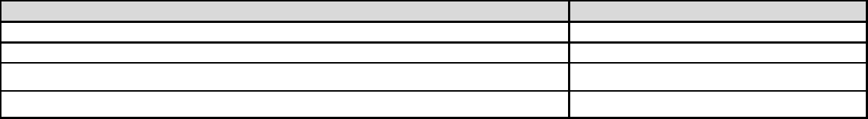
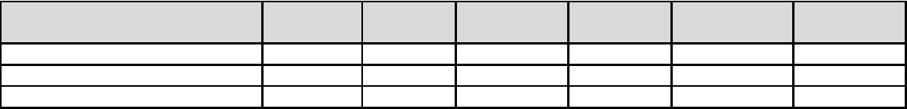

Se deja constancia que todos los documentos de ingresos y egresos que respaldan las operaciones de tesorería, contables y presupuestarios correspondientes al período del 15 de abril al 16 de noviembre de 2021 se encuentran archivados en el departamento Financiero de la DIDEDUC de Quetzaltenango.

De las formas oficiales: Se presenta la siguiente información

MINISTERIO DE EDUCACIÓN Pág. 2
AUDITORÍA INTERNA |  |  | MINISTERIO DE EDUCACIÓN
: Forma | Del | Al | Cantidad existente
Caja fiscal | 729658 | 729700 | 43
Recibos 63-A2 | 544947 | 545200 | 254
Viático anticipo | 4334 | 4700 | 367
Viático constancia | 4334 | 4700 | 367
Viático liquidación | 4334 | 4700 | 367
Tarjetas de responsabilidad | 1303 | 1800 | 498
Libro de bancos fondos rotativos | 175 | 500 | 326
Libro de bancos Op. escuela | 396 | 500 | 105
Libro de bancos Op. escuela | 1 | 400 | 400
Libro de Cta. Cte. recibos Op. escuela | 1 | 500 | 500
Libro de Cta. Cte. FRI Gratuidad | 1 | 500 | 500
Libro de Cta. Cte. FRI Gratuidad | 1 | 200 | 200
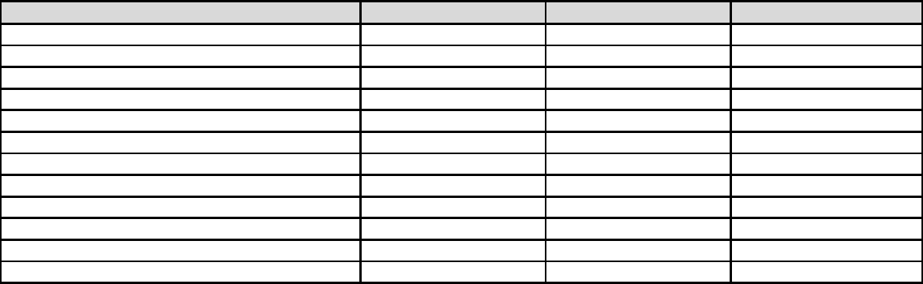

De la existencia de cheques:

Cuenta

Del

Al

Cantidad existente

FRI funcionamiento

52897

55320

2424

Se tuvo a la vista la última rendición de cuentas, presentada en la Contraloría General de Cuentas correspondiente al mes de octubre de 2021, con fecha 8 de noviembre de 2021, según oficio No. AD-16-2021. Los documentos que amparan las operaciones contables de dicha rendición de cuentas se encuentran en el archivo del departamento financiero de la DIDEDUC de Quetzaltenango.

El asesor jurídico presenta el informe circunstanciado No. 06-2021 de fecha 17 de abril, en el cual se hace mención de los casos relevantes.

El Jefe Administrativo presentó el oficio No. 69-2021 de fecha 17 de noviembre de 2021, citando los edificios propios y arrendados de la Dirección Departamental de Educación de Quetzaltenango.

La Coordinación de Registro y Seguimiento Presupuestario presenta la ejecución presupuestaria al 16 de noviembre de 2021, la cual refleja un presupuesto vigente de Q 144,734,094.00, devengado Q 140,623,299.14 y una ejecución del 97.16%.

La Coordinadora de Almacén, según oficio No. 32/11/2021 de fecha 16 de noviembre de 2021, presenta las existencias de almacén hasta el 16 de noviembre de 2021 en 6 hojas debidamente selladas y firmadas.

El Coordinador de Servicios Generales por medio de oficio No. 67-2021 presenta listado de los vehículos de cuatro ruedas a nombre de la DIDEDUC de Quetzaltenango, identificándose 8 vehículos, de los cuales 2 están en trámite de baja.

MINISTERIO DE EDUCACIÓN Pág. 3

AUDITORÍA INTERNA MINISTERIO DE EDUCACIÓN

Se realizó el arqueo de cupones de combustibles al 16 de noviembre de 2021, el cual muestra un disponible de Q 267,200.00.

Los activos fijos bajo la responsabilidad del Director saliente quien entrega el cargo de Director Departamental de Educación de Quetzaltenango, constan en las respectivas tarjetas de responsabilidad identificada con el número 1301 y 1302, las cuales quedan en poder del área de Inventarios de la DIDEDUC de Quetzaltenango. Los bienes descritos se registraron en tarjeta de responsabilidad número 1302, los cuales quedan bajo custodia y responsabilidad del Lic. Francisco Tito Huinac Xiloj, quien los recibe a entera satisfacción, firmando dicha tarjeta.

Asimismo, se presenta Certificación del Encargado de Inventarios de fecha 16 de noviembre de 2021, la cual hace referencia al libro de inventarios que en su folio No. 100 establece que el inventario institucional de la DIDEDUC de Quetzaltenango al 31 de diciembre de 2020 asciende al monto de Q 22,290,391.75. También adjunta copia de los Formularios FIN 01 y FIN 02 del inventario institucional al 16 de noviembre de 2021, el cual asciende a la cantidad de Q 25,970,767.98.

Se hace mención que, del libro de actas bajo la responsabilidad del Director Departamental de Educación, la última acta suscrita es la número 32-2021 de fecha 3 de noviembre de 2021 y el último folio utilizado es el 380.

Se les requirió al director saliente y entrante las constancias transitorias de inexistencia de reclamación de cargos, emitidas por la Contraloría General de Cuentas del año 2021 al Lic. Francisco Tito Huinac Xiloj y al Lic. Miguel Elías Oxlaj Lorenzo, quienes presentaron las mismas identificadas con los correlativos 147580 y 148763 respectivamente.

Adicionalmente se presentó información según lo requerido en el formulario de control y traslado de información.

Los puntos anteriores quedaron descritos con mayor detalle en el Acta No. DIDAI-XEL-06-2021 de fecha 18 de noviembre de 2021, según folios 10483, 10484 y 10485 del libro de actas con registro No. L2 30431, autorizado por la Contraloría General de Cuentas, con fecha 16 de noviembre de 2015. Asimismo, fueron presentados a la Contraloría General de Cuentas mediante oficio No. 433-2021 de fecha 19 de noviembre de 2021 y recibido por la Subcontraloría de Calidad del Gasto de la Contraloría General de Cuentas el 22 de noviembre de

MINISTERIO DE EDUCACIÓN Pág. 4
AUDITORÍA INTERNA MINISTERIO DE EDUCACIÓN

2021, el acta certificada y formulario mínimo de control de traslado de información de la entrega y recepción de cargo cumpliendo con el plazo establecido en el Acuerdo A-106-2019. (ver anexos 1 y 2).

La presencia del auditor interno en la entrega y recepción de cargo del Director Departamental de Educación de Quetzaltenango, no prejuzga la exactitud o razonabilidad de saldos y cifras consignadas, en virtud que las mismas son responsabilidad del personal de la Dirección Departamental de Educación de Quetzaltenango, quien trasladó la información consignada por lo que queda sujeta a revisiones posteriores, por parte de la Dirección de Auditoría Interna del Ministerio de Educación o de la Contraloría General de Cuentas.

RAUL ARMANDO VILLATORO RAMIREZ Auditor

YURI EFRAIN CHANG CASTRO

Supervisor

MILDRED LORENA FUENTES DE LEON Sub Director

JULIA VICTORIA MONZON PEREZ

Director

MINISTERIO DE EDUCACIÓN Pág. 5

AUDITORÍA INTERNA MINISTERIO DE EDUCACIÓN

ANEXOS

ANEXO 1
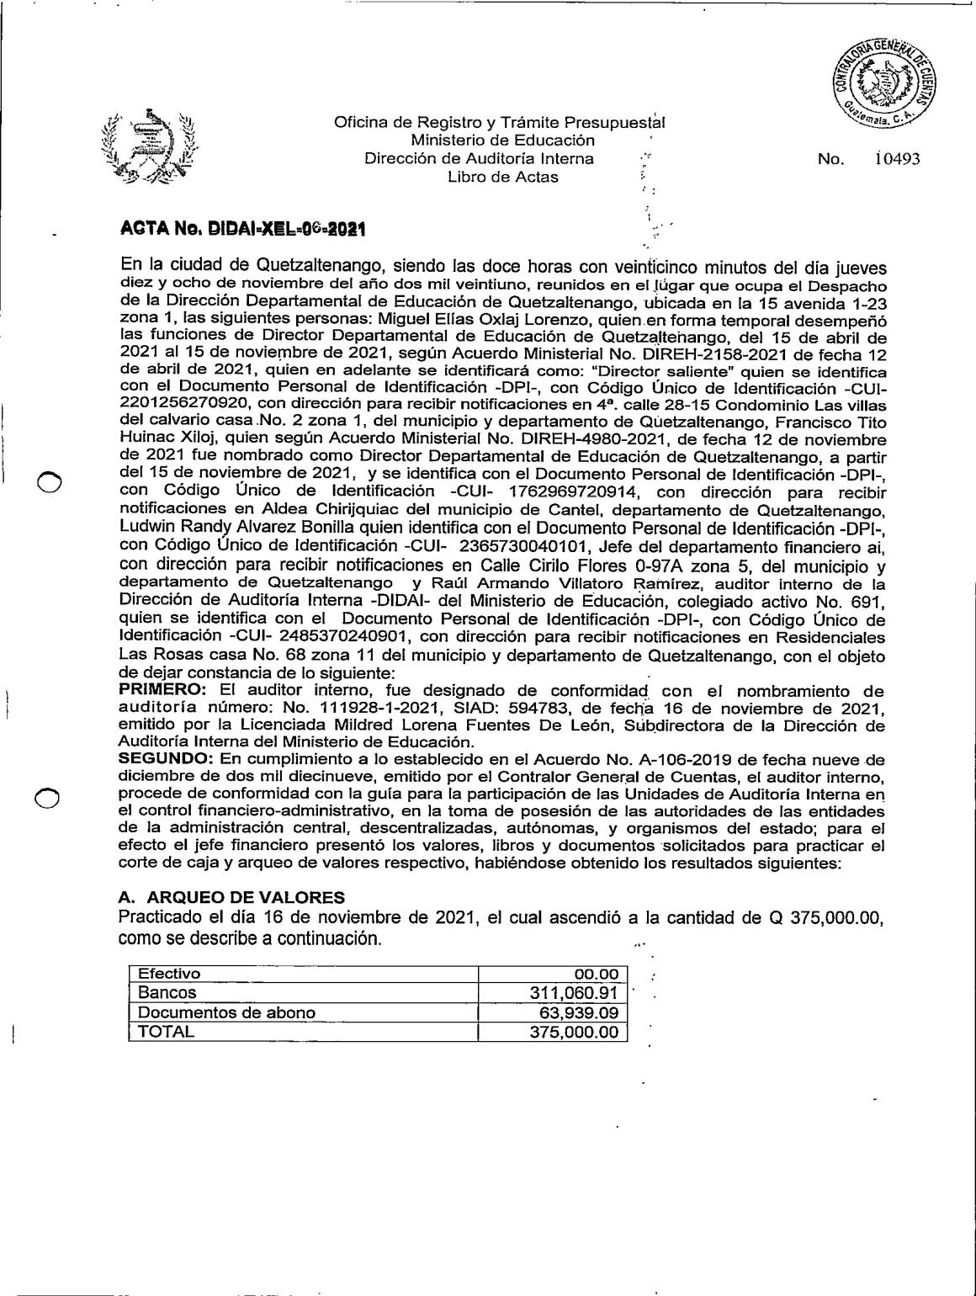

MINISTERIO DE EDUCACIÓN Pág. 6
AUDITORÍA INTERNA MINISTERIO DE EDUCACIÓN

CONTINUA ANEXO 1
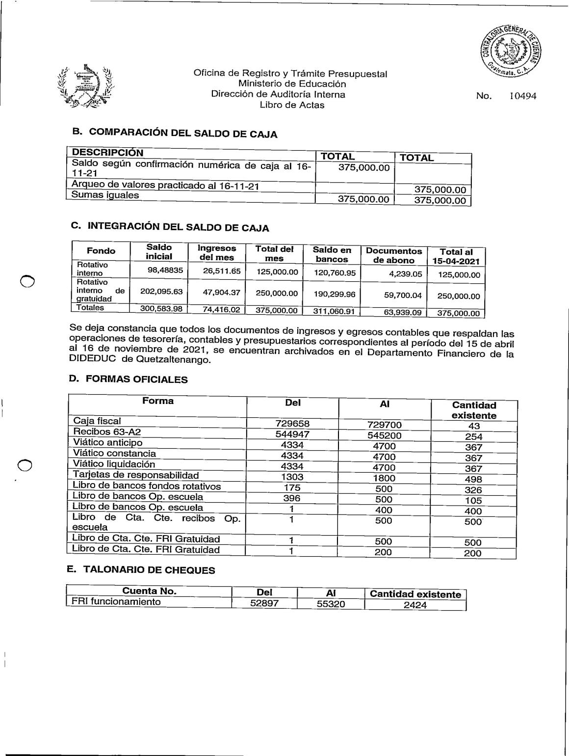

MINISTERIO DE EDUCACIÓN Pág. 7
AUDITORÍA INTERNA MINISTERIO DE EDUCACIÓN

CONTINUA ANEXO 1
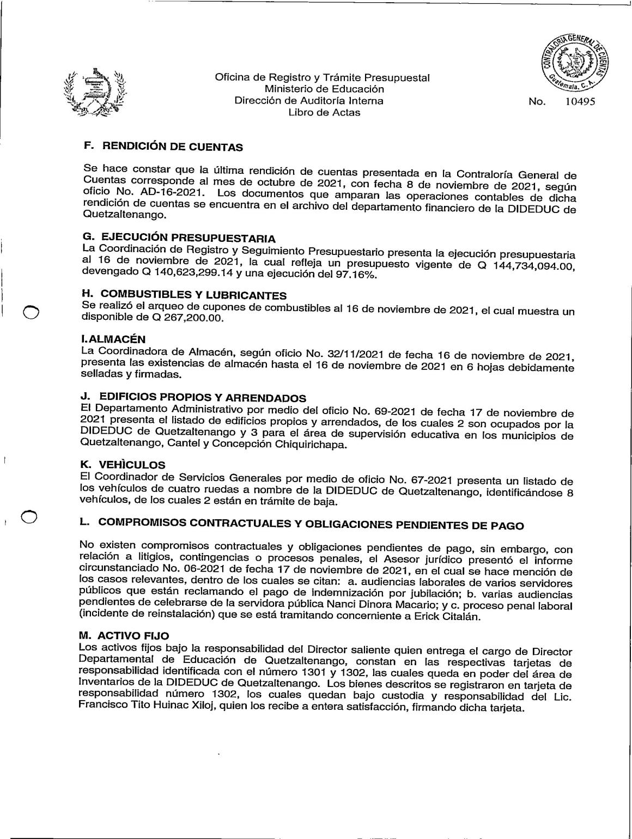

MINISTERIO DE EDUCACIÓN Pág. 8
AUDITORÍA INTERNA MINISTERIO DE EDUCACIÓN

CONTINUA ANEXO 1
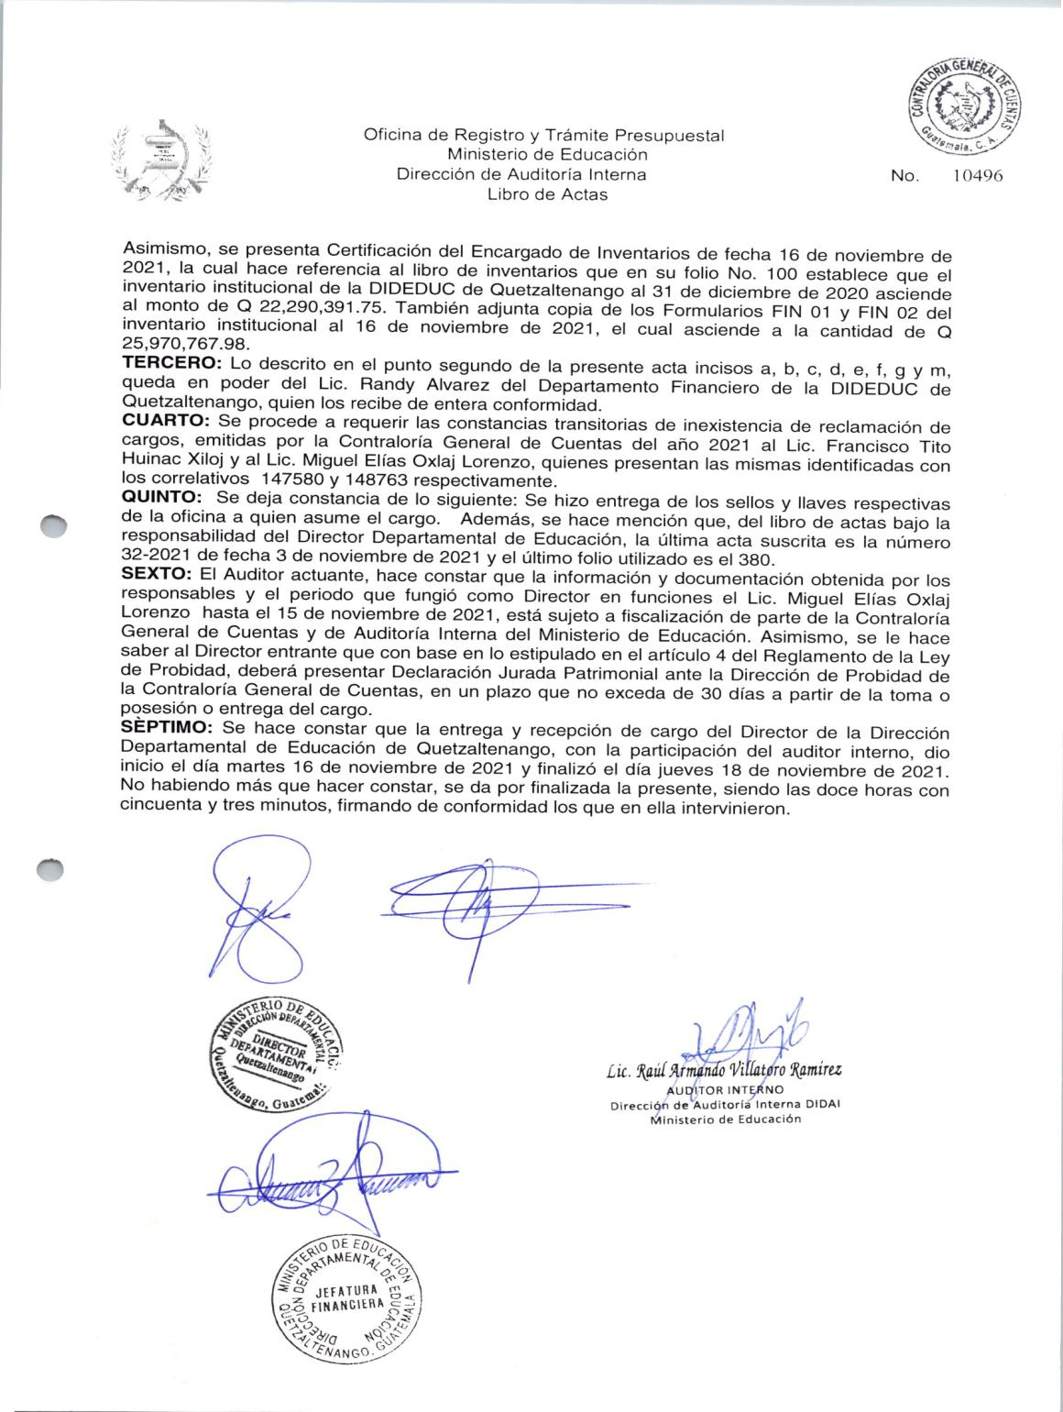

MINISTERIO DE EDUCACIÓN Pág. 9
AUDITORÍA INTERNA MINISTERIO DE EDUCACIÓN

ANEXO 2
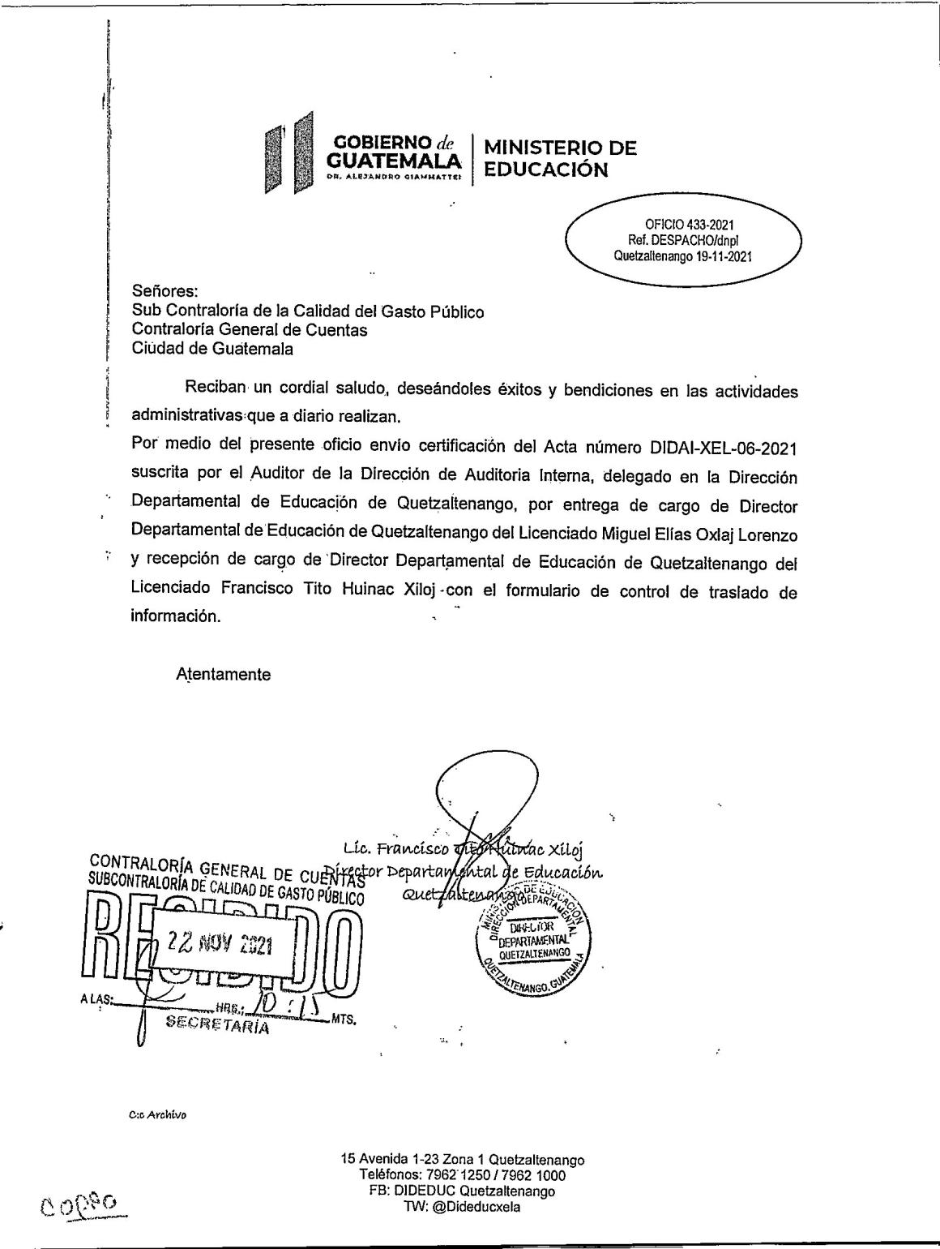

MINISTERIO DE EDUCACIÓN Pág. 10
AUDITORÍA INTERNA MINISTERIO DE EDUCACIÓN

CONTINUA ANEXO 2
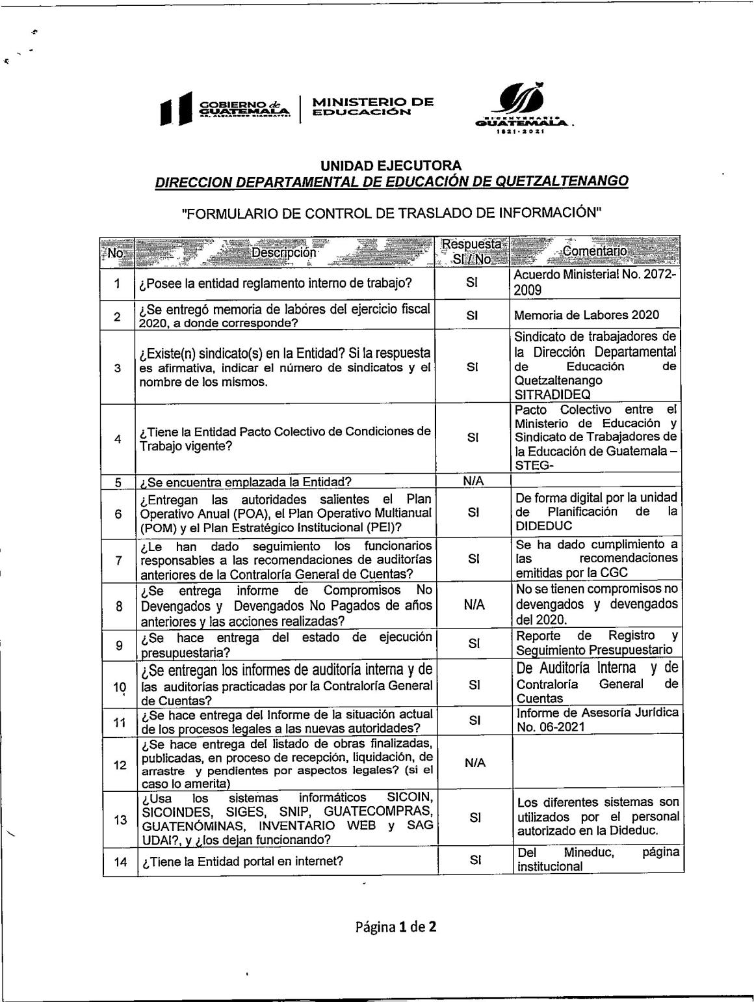

MINISTERIO DE EDUCACIÓN Pág. 11
AUDITORÍA INTERNA MINISTERIO DE EDUCACIÓN

CONTINUA ANEXO 2
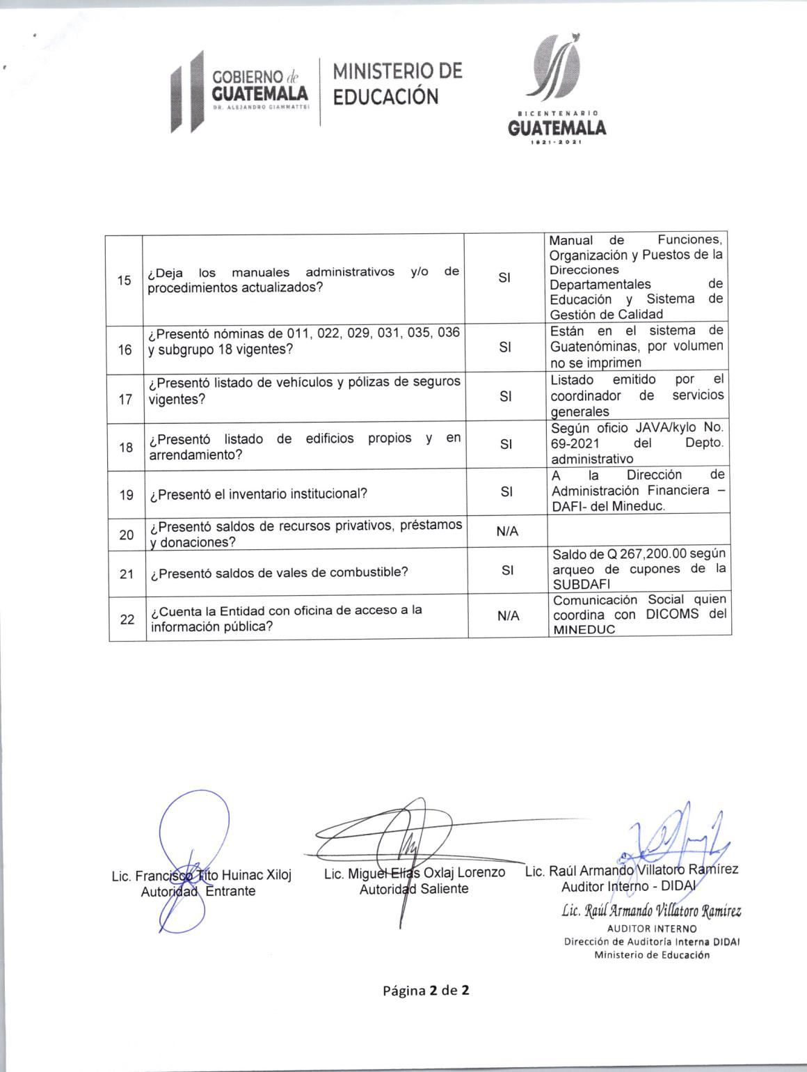

MINISTERIO DE EDUCACIÓN Pág. 12

